Состав сборной команды Казанской ГАВМ по баскетболу (мужчины)
Фото студента | Информация об игроке
ФИО Ефименко Павел Борисович
Дата рождения 08.06.2004
Факультет ФВМ
Курс, группа 1 курс, 109 группа
Форма обучения коммерция
Направление подготовки 36.05.01 Ветеринария
Спортивное звание, спортивный разряд нет
Приказ о зачислении
ФИО Митрофанов Илья Александрович
Дата рождения 04.11.2004
Факультет ФБС
Курс, группа 1 курс, 121 группа
Форма обучения бюджет
Направление подготовки 36.03.02 Зоотехния
Спортивное звание, спортивный разряд нет
Приказ о зачислении
ФИО Сабиров Салават Ирекович
Дата рождения 18.04.2001
Факультет ФВМ
Курс, группа 4 курс, 404 группа
Форма обучения бюджет
Направление подготовки 36.05.01 Ветеринария
Спортивное звание, спортивный разряд нет
Приказ о зачислении №168 дата 29.07.2019
ФИО: Вахитов Тимерхан Эмилевич
Дата рождения: 03.04.2004
Факультет: ФВМ
Курс, группа: 1 курс, 102 группа
Форма обучения: коммерция
Направление подготовки: 36.05.01 Ветеринария
Спортивное звание, спортивный разряд: нет
Приказ о зачислении: № 251 дата 12.08.2022
ФИО Левашев Борис Валерьевич
Дата рождения 27.06.2004
Факультет ФБС
Курс, группа 1 курс, 122 группа
Форма обучения бюджет
Направление подготовки 36.03.02 Зоотехния
Спортивное звание, спортивный разряд: нет
Приказ о зачислении
ФИО Александров Матвей Александрович
Дата рождения 02.04.2004
Факультет ФВМ
Курс, группа 2 курс, 205 группа
Форма обучения бюджет
Направление подготовки 36.05.01 Ветеринария
Спортивное звание, спортивный разряд нет
Приказ о зачислении №198 дата 17.08.2021
ФИО Семенов Ярослав Валерьевич
Дата рождения 06.01.2003
Факультет ФБС
Курс, группа 2 курс, 221 группа
Форма обучения бюджет
Направление подготовки 36.03.02 Зоотехния
Спортивное звание, спортивный разряд нет
Приказ о зачислении №198дата 17.08.2021
ФИО Козырев Богдан Дмитриевич
Дата рождения 05.05.2003
Факультет ФВМ
Курс, группа 2 курс 203
Форма обучения бюджет
Направление подготовки: 36.05.01 Ветеринария
Приказ о зачислении №190 от 06.08.2021
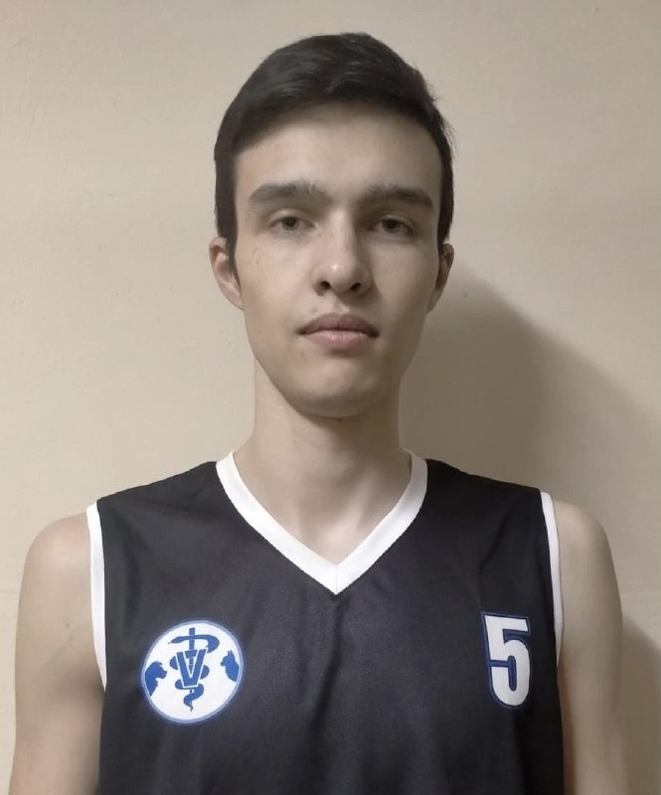 | ФИО Гибадуллин Линур Маратович  Дата рождения 07.10.2003  Факультет ФБС  Курс, группа 2 курс, 241 группа  Форма обучения бюджет  Направление подготовки: 36.03.01Технология производства и переработки сельскохозяйственной продукции  Спортивное звание, спортивный разряд нет  Приказ о зачислении №198дата 17.08.2021
ФИО: Сафин Эмиль Ринатович
Дата рождения: 26.11.2002
Факультет: ФБС
Курс, группа: 2 курс, 221 группа
Форма обучения: бюджет
Направление подготовки: 36.03.02 Зоотехния
Спортивное звание, спортивный разряд: Нет
Приказ о зачислении № 198 дата 17.08.2021
ФИО Болдин Вячеслав Русланович
Дата рождения 20.05.2003
Факультет ФБС
Курс, группа 2 курс, 241 группа
Форма обучения бюджет
Направление подготовки 36.03.01Технология производства и переработки сельскохозяйственной продукции
Спортивное звание, спортивный разряд: Нет
Приказ о зачислении №198дата 17.08.2021

